ITP - optimalizace metody

*Teorie:*

Izotachoforéza patří mezi elektromigrační separační metody. Její podstatou je migrace nabitých částic ve stejnosměrném elektrickém poli. Využívá tvorby ostrých zónových rozhraní, na kterých se separují ionty v roztocích na základě jejich různých pohyblivostí.

V izotachoforéze se používá kombinace dvou elektrolytů, vedoucího (leading electrolyte, LE) a koncového (terminating electrolyte, TE). V průběhu jedné analýzy se mohou separovat pouze ionty jednoho znaménka, tedy buď anionty, nebo kationty.

Elektrolyty se volí tak, aby vedoucí elektrolyt měl větší pohyblivost než kterýkoliv ion ve vzorku a koncový elektrolyt menší pohyblivost než kterýkoliv ion ve vzorku.

Průběh izotachoforézy může být rozdělen do dvou částí. V první fázi dojde k separaci jednotlivých složek vzorku, migrační rychlosti složek ve směsných zónách jsou různé; ve druhé, označované jako ustálený stav, jsou složky již odděleny a pohybují se stejnou rychlostí. Na Obrázku 1 je ukázána dynamika separace směsi složek A a B.

|  |  |  |  |  |  |  |  |  |  |
| --- | --- | --- | --- | --- | --- | --- | --- | --- | --- |
| LE  A+B  TE | | | | | | | | | |
|  |  | | | |  | | | | | |  |
|  | | | | | | | | | | |
|  | |  | |  | |  | |  | | |
| LE  B  A  TE | | | | | | | | | | |
|  | | |  | | | |  | |  | |

Obrázek 1: Schéma izotachoforetické separace směsi složek A a B

Tuto metodu lze využít např. pro stanovení umělých sladidel v nápojích, dusičnanů a siřičitanů ve víně, organických kyselin v pivu či iontů v čajích.

*Chemikálie:*

kyselina sírová (96%), citronan lithný, dusičnan draselný, β – alanin

*Příprava roztoků:*

1. Do 100ml odměrných baněk si připravíme roztoky elektrolytů o uvedených koncentracích

LE: 7,5 mM kyselina sírová

TE: 10 mM citronan lithný

(42 µl kyseliny sírové (96%); 282 mg citronanu lithného).

Pomocí pH metru upravíme pH vedoucího elektrolytu přídavkem β – alaninu (3; 3,5; 4). Připravené roztoky použijeme k optimalizaci metody pro stanovení draselných iontů.

1. Do 25ml odměrné baňky si připravíme zásobní roztok 1mM dusičnanu draselného (2,5 mg). Z tohoto roztoku si do 10ml odměrné baňky připravíme roztok o koncentraci 0,5 mM. Každý roztok 1× změříme při jednotlivých hodnotách pH vedoucího elektrolytu.

*Postup:*

1. Před začátkem měření promyjeme celý systém destilovanou vodou. Následně naplníme horní rezervoár CE 1 vedoucím a rezervoár TE koncovým elektrolytem tak, aby byly ponořeny elektrody. Injekční stříkačku naplníme dostatečným množstvím vedoucího elektrolytu a umístíme ji do otvoru v dolní části separační jednotky.
2. Zapneme řídicí počítač a spustíme program *ITPPro32*. Otevře se hlavní okno programu, kde zvolíme *Run* a dostaneme se do nabídky *ITPPro Runtime Mode*. V měřicím okně v horní nabídce klikneme na ikonu pro výběr nové metody → pro dvoukrokovou analýzu zadáme následující dva kroky: 1. krok → doba analýzy 700 s, proud 100 μA; 2. krok → doba analýzy 1000 s, proud 30 μA. Zadanou metodu potvrdíme stisknutím tlačítka *OK.*
3. Připravený roztok nasajeme do injekční stříkačky a stříkačku vsuneme do otvoru v horní části separační jednotky. Nastříkneme malé množství roztoku, mírně pootočíme dávkovací kohout a sledujeme, zda ubývá v zásobníku TE; po několika sekundách přepneme kohout do vertikální polohy a zahájíme analýzu. Naměřená data uložíme.

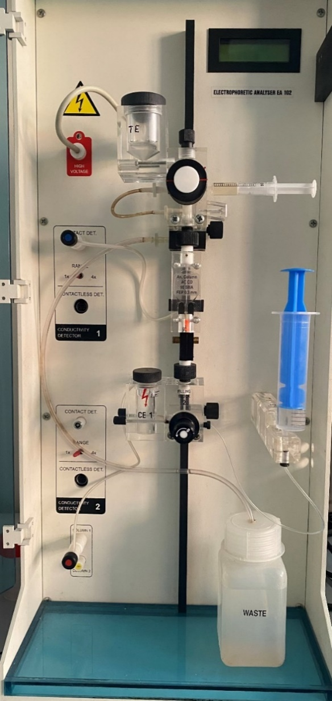

Obrázek 2: Izotachoforetický analyzátor EA 102